Módulo Cambio de Domicilio — Informe Técnico
Municipalidad de Valparaíso · Depto. Licencias de Conducir Fecha: 31 de agosto de 2026 · Ámbito: src/LicenciasCarpetas/CambioDomicilio/** Estado: integrado · 520/520 pruebas · build limpio
Versión imprimible (a PDF): abrir docs/cambio-domicilio-informe.html en el navegador → Imprimir → Guardar como PDF. Los diagramas de este archivo son Mermaid y se renderizan en GitHub y en la vista previa de VS Code.

1. Resumen ejecutivo
El módulo automatiza el trámite de cambio de domicilio de licencias de conducir: cuando una persona cambia de comuna, su carpeta física debe viajar entre municipios. Antes vivía en una aplicación separada (outlook-comuna-router) con su propio login y base de datos. Ahora está plegado dentro de LicenciasCarpetas: un proceso, un login, una base carpetas.db.
Disparador | Manual. El operador presiona Sincronizar Ahora. No hay proceso en segundo plano ni sondeo automático del buzón — decisión de diseño explícita.
Entrada | Correos en dos carpetas de Outlook del buzón cambiodedomicilio@munivalpo.cl, leídos por EWS (Exchange Web Services).
Salida | Casos en pantalla, correos de confirmación a la comuna solicitante, un CSV de reporte por ciclo, avisos (toast Windows / correo interno).
Dos direcciones | Entrante (otra comuna nos pide una carpeta) y Saliente / «Solicitar» (nosotros pedimos una carpeta a otra comuna). Botones y motores distintos.
Estado del botón | El cableado entrante está completo en código. Solo falta cargar usuario y clave del buzón (ver §5).

2. Qué resuelve y los dos flujos
El trámite legal es el traspaso de la carpeta de licencia entre municipios cuando cambia el domicilio del titular (Decreto 170, art. 14).
- Flujo entrante — «Enviar Cambio de Domicilio». Otra comuna nos escribe pidiendo la carpeta de un contribuyente que se mudó a su territorio. El sistema lee el correo, extrae nombre y RUT, identifica la comuna por el remitente, crea un caso y — una vez que el operador sube la carpeta a Conaset — envía el correo de confirmación de vuelta.
- Flujo saliente — «Solicitar Cambios de Domicilio». Un contribuyente llega a Valparaíso desde otra comuna. Necesitamos su carpeta, así que enviamos el correo de solicitud a esa comuna. La fuente aquí no es un buzón sino una planilla Excel matriz; el envío es por SMTP, no EWS.
Dimensión | Entrante (Enviar) | Saliente (Solicitar)
Página | /CambioDomicilio/Index | /CambioDomicilio/Solicitar/Index
«Sincronizar Ahora» llama a | CambioDomicilioSyncService.RunCycleAsync | SolicitarMatrizSyncService.Sync
Fuente de datos | Buzón Exchange (carpetas de Outlook) | Planilla Excel (SolicitarMatrizExcelPath)
Transporte de correo | EWS (EwsMailSender) | SMTP (SmtpEmailSender, reusado de F8)
Directorio de comunas | CSV comunas.csv (proyección) | Tabla ComunaContact directa
Tabla destino | PersonRequest | OutboundAddressChangeRequest

3. Arquitectura y dependencias
Todo el módulo se registra como singletons en Program.cs. No hay BackgroundService. Las páginas Razor son transitorias pero comparten los servicios y, por tanto, el semáforo anti-solapamiento.
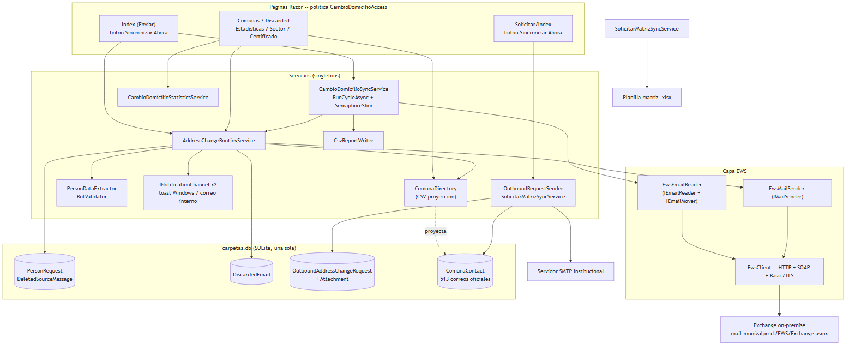Diagrama 1. Componentes y dependencias. Línea punteada = proyección de solo lectura desde la tabla ComunaContact hacia el CSV; el módulo de ruteo nunca escribe esa tabla.
Registro en Program.cs (resumido):
builder.Services.AddSingleton(cambioDomicilioOptions); // options concreto, no IOptions<T>
builder.Services.AddSingleton<ICambioDomicilioRequestRepository>(_ => new CambioDomicilioRequestRepository(connectionString));
builder.Services.AddSingleton<IOutboundAddressChangeRequestRepository>(_ => new OutboundAddressChangeRequestRepository(connectionString));
builder.Services.AddSingleton<IDiscardedEmailRepository>(_ => new DiscardedEmailRepository(connectionString));
builder.Services.AddSingleton<IComunaDirectory>(sp => new ComunaDirectory(sp.GetRequiredService<IComunaContactRepository>()));
builder.Services.AddSingleton<IEwsClient, EwsClient>();
builder.Services.AddSingleton<EwsEmailReader>();
builder.Services.AddSingleton<IEmailReader>(sp => sp.GetRequiredService<EwsEmailReader>());
builder.Services.AddSingleton<IEmailMover>(sp => sp.GetRequiredService<EwsEmailReader>());
builder.Services.AddSingleton<IMailSender, EwsMailSender>();
builder.Services.AddSingleton<ICsvReportWriter, CsvReportWriter>();
builder.Services.AddSingleton<INotificationChannel, WindowsToastNotificationChannel>();
builder.Services.AddSingleton<INotificationChannel, EmailNotificationChannel>();
builder.Services.AddSingleton<AddressChangeRoutingService>();
builder.Services.AddSingleton<CambioDomicilioSyncService>();
builder.Services.AddSingleton<CambioDomicilioStatisticsService>();
El mismo EwsEmailReader sirve como IEmailReader y IEmailMover. No hay implementación falsa o nula en producción: los fakes viven solo en el proyecto de pruebas.

4. El botón «Sincronizar Ahora»
En /CambioDomicilio/Index el botón es un <form method="post" asp-page-handler="SyncNow">. Al enviarse ejecuta OnPostSyncNowAsync, que hace exactamente una cosa: await routerWorker.RunCycleAsync(HttpContext.RequestAborted) y traduce el resultado a un mensaje.
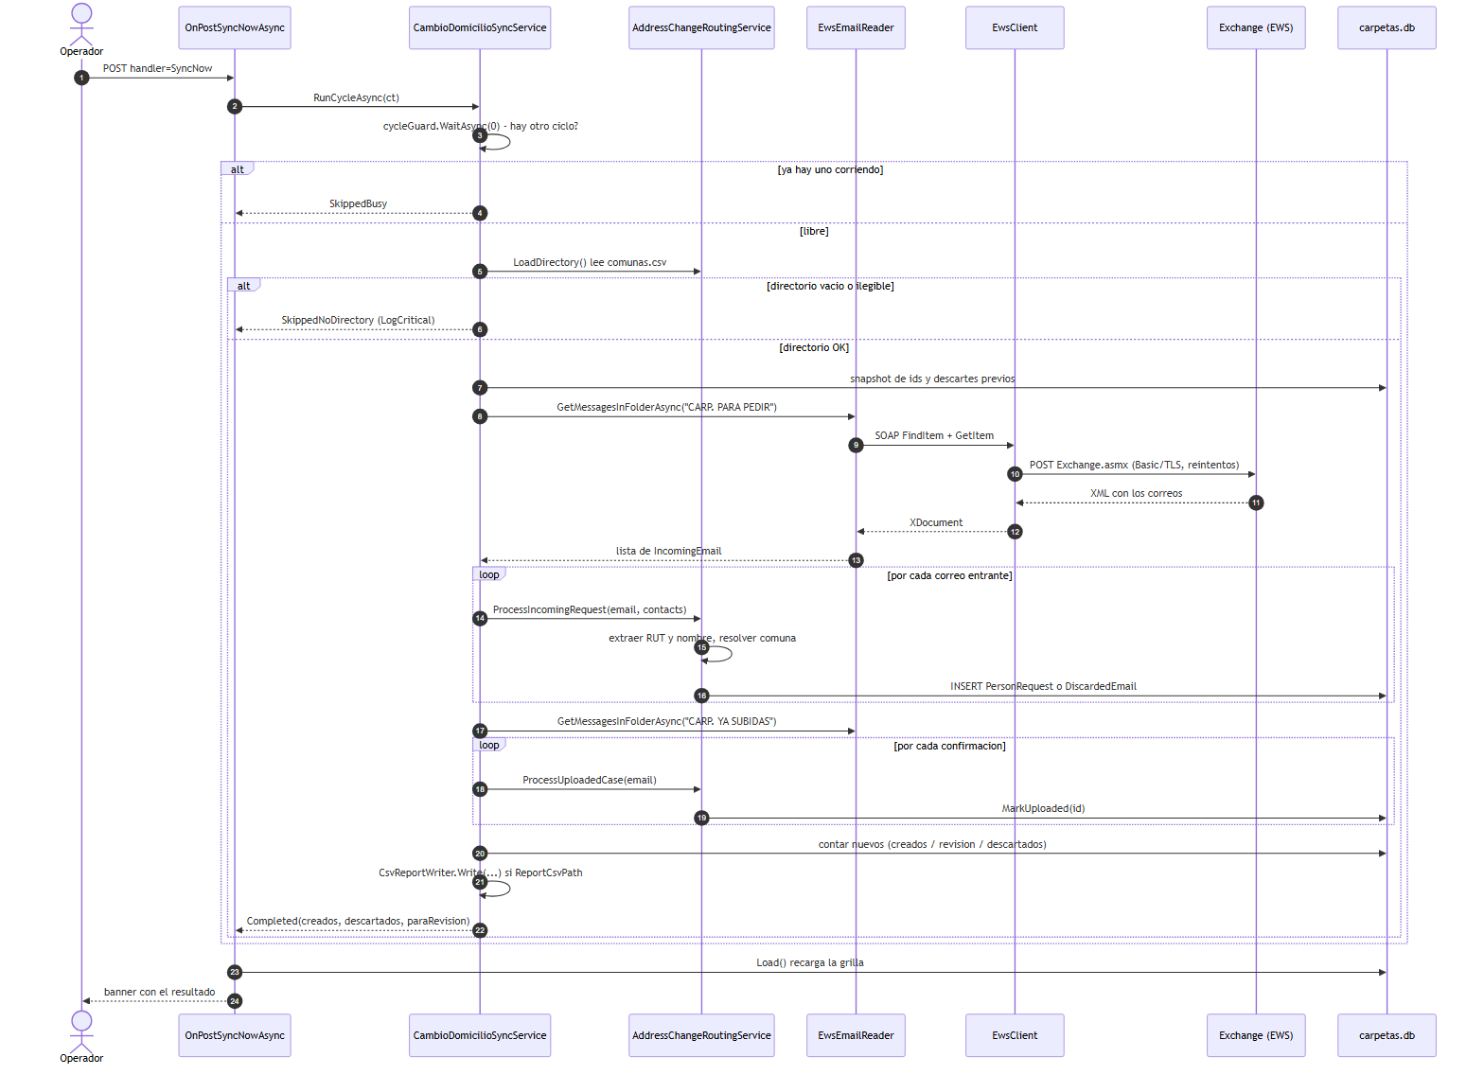Diagrama 2. Secuencia completa de un ciclo entrante. El semáforo cycleGuard usa espera de tiempo cero: si otro ciclo corre, devuelve SkippedBusy sin bloquear.
Los cuatro resultados:
Resultado | Cuándo | Mensaje al operador
Completed | El ciclo terminó (aunque procese cero correos) | «Sincronización completada: N caso(s) creado(s), M para revisión, K correo(s) descartado(s).»
SkippedBusy | Ya había un ciclo en ejecución | «Ya hay una sincronización en curso, intente en unos segundos.»
SkippedNoDirectory | El CSV de comunas está vacío o ilegible | «No se pudo leer el directorio de comunas… No se procesó ningún correo.»
Failed | Excepción fuera del bucle: EWS caído, credenciales malas, fallo de base | «No se pudo completar la sincronización. Revise que las credenciales del correo institucional estén configuradas (CambioDomicilio:Ews)…»
Una excepción al procesar un correo individual se registra y el lote continúa — no aborta el ciclo ni produce Failed. La recarga automática de la página cada 120 s solo re-renderiza; no dispara sincronización.

5. Conexión al correo institucional (EWS)
El botón ya está conectado en código a Exchange Web Services. El transporte, los reintentos y el parseo SOAP están implementados y probados. Falta solo cargar el usuario y la clave del buzón.
Endpoint | https://mail.munivalpo.cl/EWS/Exchange.asmx — ya en appsettings.json, clave CambioDomicilio:Ews:Url.
Autenticación | Basic sobre TLS. Authorization: Basic base64("usuario:clave") armado en EwsClient. Basic sobre NTLM por determinismo multiplataforma.
Buzón | cambiodedomicilio@munivalpo.cl (compartido). EWS opera sobre el buzón que autentican las credenciales.
Transporte | HttpClient timeout 100 s. Reintenta ante 408, 429, 500, 502, 503, 504 y HttpRequestException, hasta 4 intentos con retroceso exponencial desde 2 s.
Protocolo | Exchange2013_SP1. Valores inyectados como nodos XML (escape estructural).
Validación | Perezosa. EwsClient es singleton y nadie lo resuelve al arranque: un CambioDomicilio:Ews mal configurado no impide iniciar la app; el error aparece al presionar el botón (Failed).
Carpetas de Outlook:
Rol | Clave | Por defecto
Lee solicitudes entrantes | CambioDomicilio:SourceFolderName | CARP. PARA PEDIR
Lee confirmaciones de subida | CambioDomicilio:ConfirmationFolderName | CARP. YA SUBIDAS
Al confirmar una subida con «Marcar subida», el correo original se mueve de la primera carpeta a la segunda y se marca no leído. Deben existir con ese nombre exacto; si se renombran, actualizar la config (el lector se auto-repara una vez, pero no adivina un nombre nuevo).

Lo que falta y cómo cargarlo
CambioDomicilio:Ews:Username y CambioDomicilio:Ews:Password no están en appsettings.json a propósito: son secretos y no viajan en git. Sin ellos, cada SOAP recibe 401 y el botón muestra Failed.
Van en appsettings.Local.json, junto al .exe. Está fuera de git y dotnet publish no lo sobrescribe: sobrevive a cada git pull + republicación. Plantilla versionada: src/LicenciasCarpetas/appsettings.Local.Example.json.
# Opcion A -- al publicar, pasando las credenciales:
.\deploy\publish.ps1 -EwsUser "cambiodedomicilio@munivalpo.cl" -EwsPassword "LA-CLAVE"

# Opcion B -- a mano:
copy src\LicenciasCarpetas\appsettings.Local.Example.json publish\appsettings.Local.json
notepad publish\appsettings.Local.json

# Opcion C -- sin archivo, variables de entorno de la maquina:
setx CambioDomicilio__Ews__Username "cambiodedomicilio@munivalpo.cl"
setx CambioDomicilio__Ews__Password "LA-CLAVE"
Contenido de appsettings.Local.json:
{
"CambioDomicilio": {
"Ews": {
"Url": "https://mail.munivalpo.cl/EWS/Exchange.asmx",
"Username": "cambiodedomicilio@munivalpo.cl",
"Password": "LA-CLAVE-DEL-BUZON"
}
}
}

Prueba de humo
- Cargar las credenciales (A, B o C).
- Entrar al dashboard con un usuario que tenga el módulo → Enviar Cambio de Domicilio.
- Presionar Sincronizar Ahora.
- Éxito: banner verde «Sincronización completada…». Los correos en CARP. PARA PEDIR aparecen como casos.
- 401 / credenciales: banner rojo Failed con la mención a CambioDomicilio:Ews. Revisar usuario/clave y que el buzón permita EWS.
- Carpeta inexistente: el ciclo igual completa; queda un warning en el log y devuelve lista vacía.

6. Extracción de nombre y RUT
PersonDataExtractor fue calibrado contra 38 correos reales de producción. Del lado entrante solo saca RUT y nombre completo.
Orden de prioridad para el RUT:
- Con prefijo: RUT: / R.U.T. / RUN, puntos opcionales.
- Con puntos y guion: 12.345.678-9.
- Sin puntos: 12345678-9.
- Separado por espacios (export de Viña del Mar): cuerpo y dígito verificador con 1–10 espacios.
Cada candidato se valida con el dígito verificador (módulo 11) en RutValidator. El primero válido gana. El nombre se busca en una ventana de ±90 caracteres alrededor del RUT: se prefiere la última secuencia de 2–5 palabras capitalizadas antes del RUT, si no la primera después. Palabras de borde (DON, DOÑA, SR, CÉDULA…) se recortan.
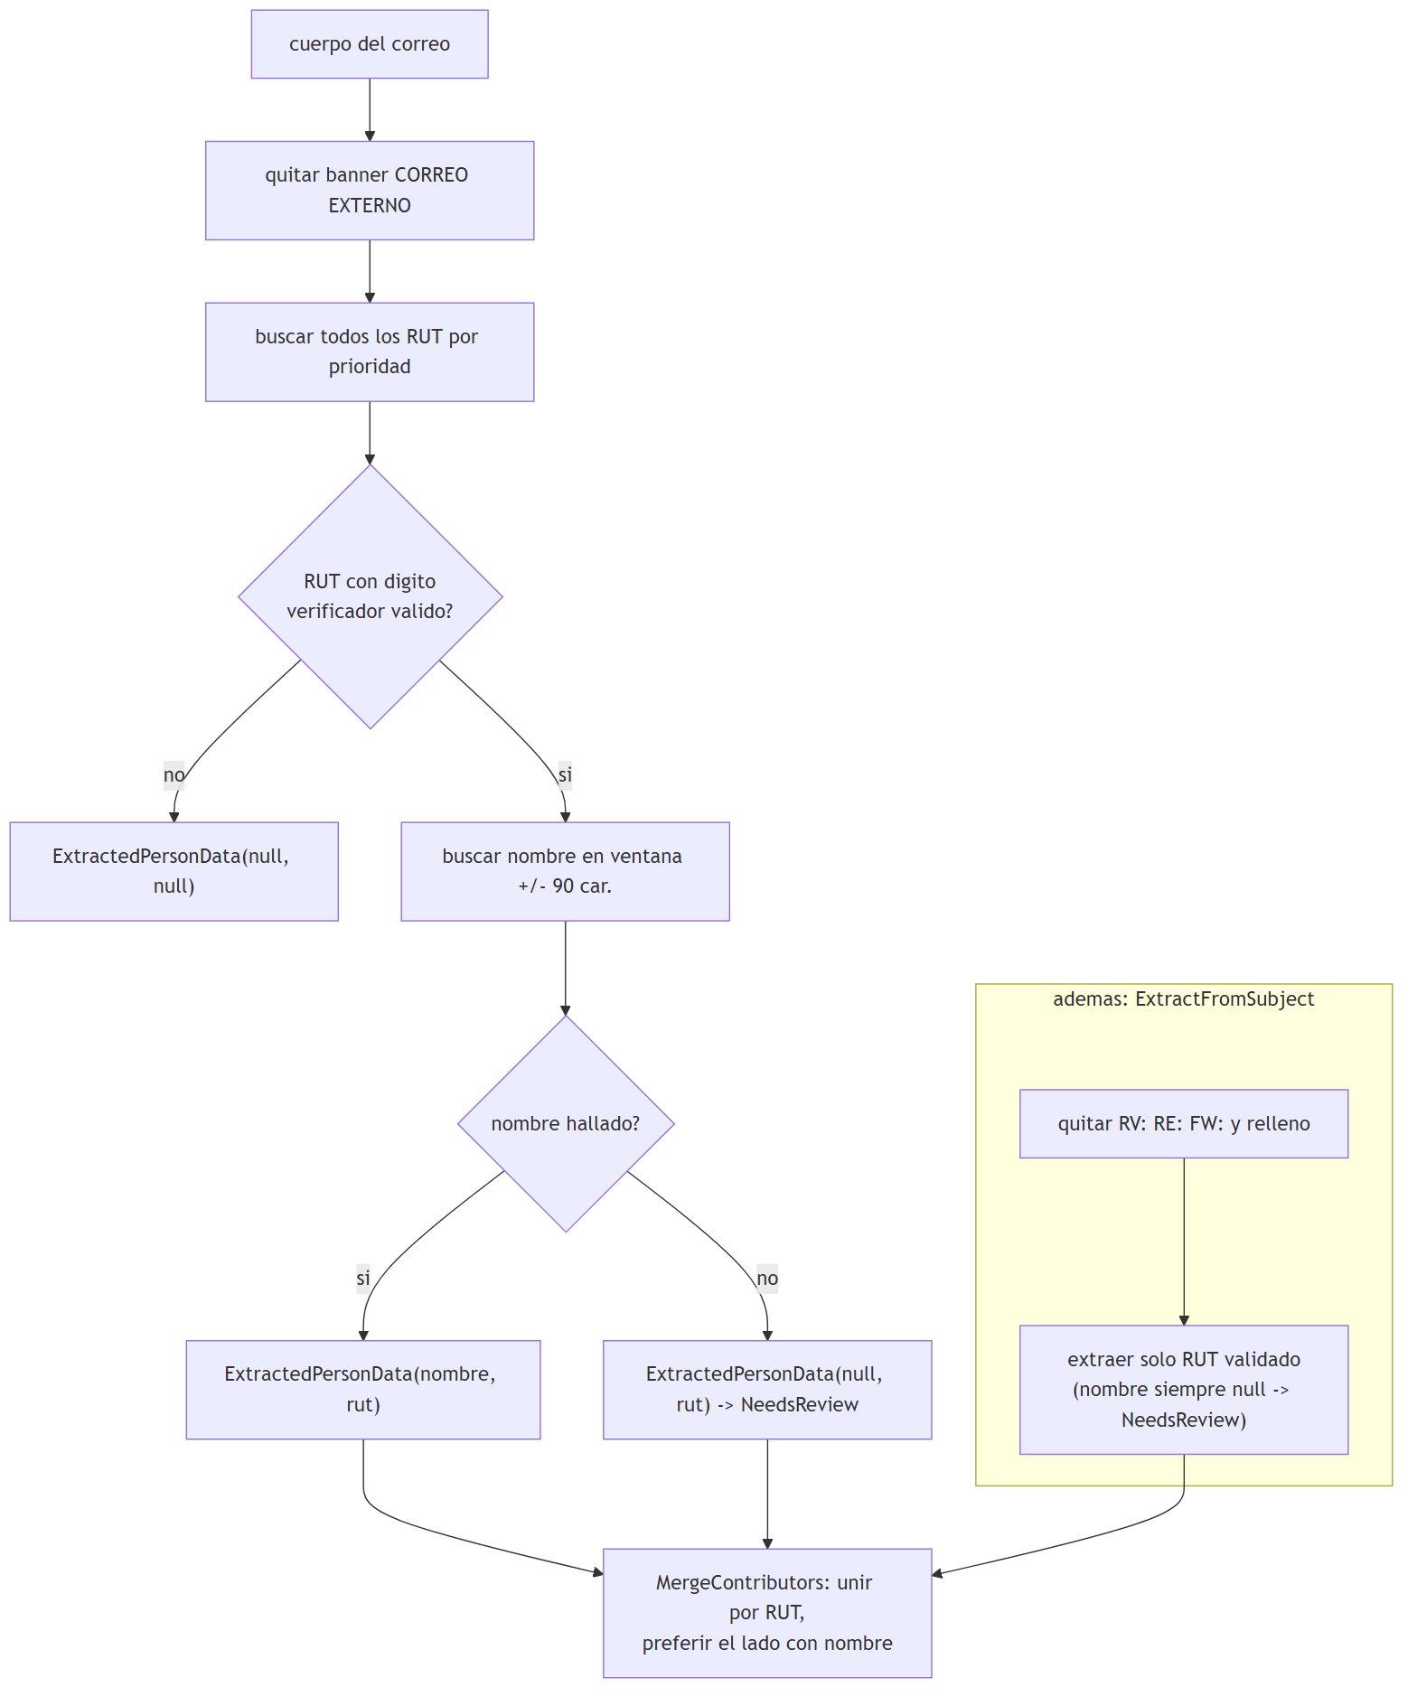Diagrama 3. Extracción. ExtractAll emite un registro por cada RUT válido en el cuerpo, en orden de aparición, acotando la búsqueda de nombre a los RUT vecinos para que no se mezclen entre contribuyentes.

7. Ruteo por comuna y directorio
AddressChangeRoutingService.ProcessIncomingRequest decide, por cada correo, si crea un caso o lo descarta para revisión manual. La comuna se identifica por el remitente.
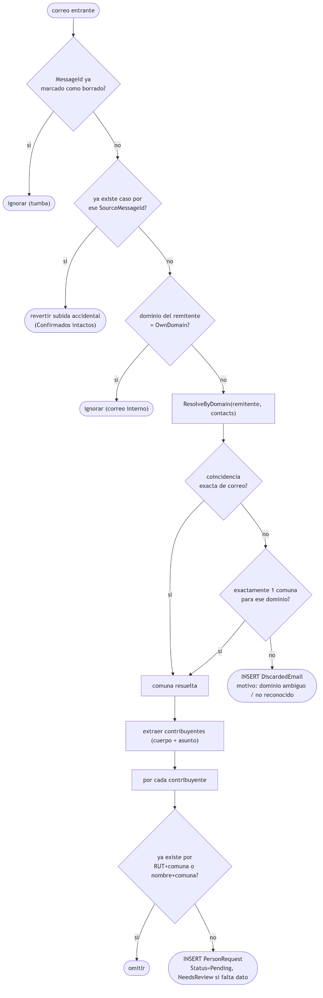Diagrama 4. Decisión de ruteo. «Dominio ambiguo» = varias comunas comparten el mismo dominio de correo (webmail); el sistema no adivina y manda a descartados.
El directorio de comunas. La fuente de verdad editable es la tabla ComunaContact en carpetas.db (los 513 correos oficiales del Excel Madre). El motor de ruteo entrante consume un CSV, data/comunas.csv, que es una proyección de solo lectura de esa tabla:
- ComunaDirectory.EnsureSeed escribe el CSV desde la tabla solo si el CSV falta o está vacío y la tabla tiene filas.
- Nunca escribe de vuelta a ComunaContact ni fabrica comunas. Si la tabla también está vacía, el directorio queda ausente y el ciclo reporta SkippedNoDirectory.
- La ruta relativa se ancla a AppContext.BaseDirectory vía CambioDomicilioPathResolver.
- Editar un correo en la pantalla Comunas reescribe el CSV de forma atómica (temporal + File.Move). Esa edición no toca la tabla, y no afecta al flujo saliente (que consulta ComunaContact directo).

8. Ciclo de vida de un caso
Un PersonRequest tiene dos ejes independientes: Status (avance del trámite de correo) y Destination (a qué bandeja de trabajo pertenece).
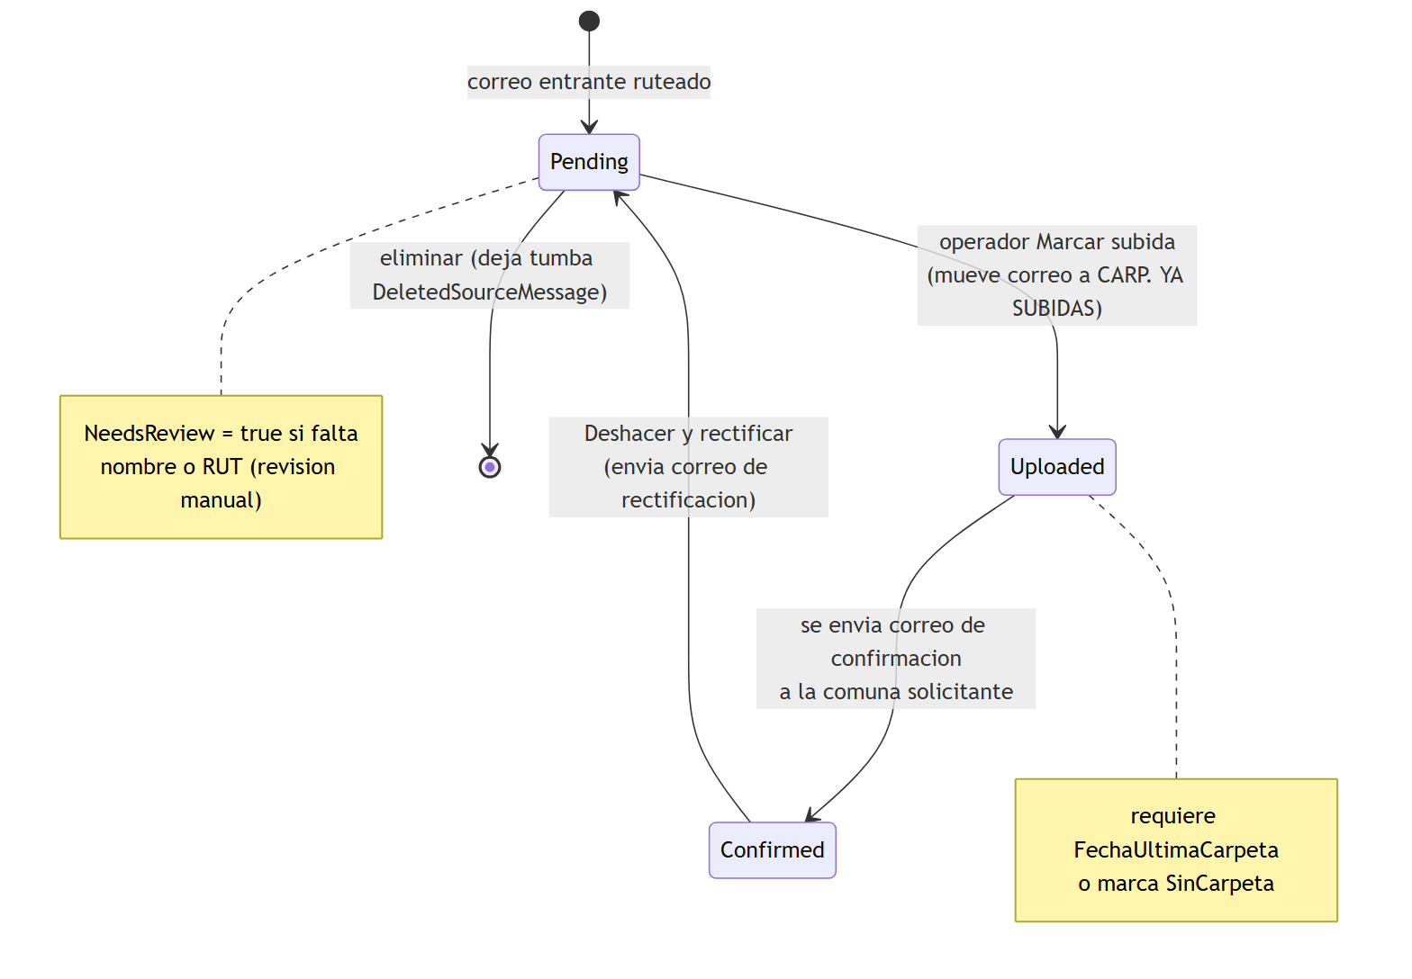Diagrama 5. Estados de Status. En paralelo, Destination puede pasar de None a F8 o Certificado («Traspaso a…»), sacando el caso de la lista principal.
Reprocesar el mismo correo no duplica: se busca por RUT + comuna (o nombre + comuna si falta el RUT). Al eliminar un caso se guarda su SourceMessageId en DeletedSourceMessage; el siguiente ciclo ve esa tumba y no recrea el caso.

9. Confirmación de subida y avisos
Al presionar «Marcar subida», el sistema mueve el correo original, marca el caso como subido y envía el correo de confirmación a la comuna que lo pidió, todo en un paso (MarkUploadedAndConfirmAsync).
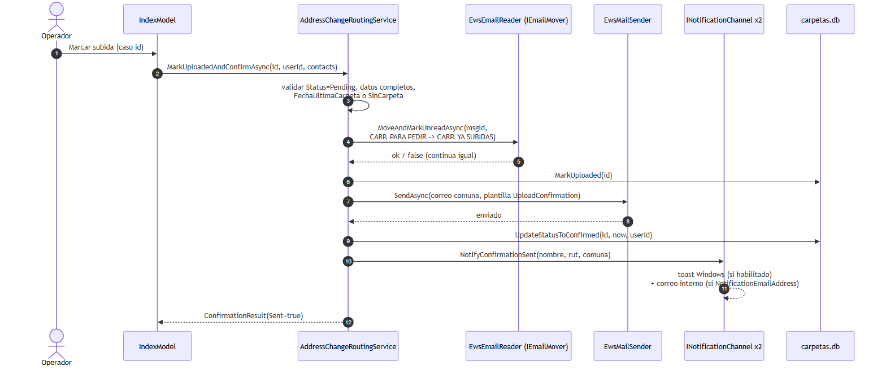Diagrama 6. Confirmación de subida. Los avisos se disparan solo al final de un envío de confirmación exitoso — no al descartar, ni al rectificar, ni en los flujos de certificado.
Plantilla de correo | Se usa en | Para qué
UploadConfirmation | confirmación normal | «Carpeta subida a Conaset» a la comuna solicitante
ConfirmationRectification | «Deshacer y rectificar» | retracta una confirmación enviada por error
ConfirmationSentNotification | canal de correo interno | aviso «[Gestión de Licencias] Confirmación enviada»
CertificateRequestBatch | pantalla Certificado | lista batch a Secretaría Municipal
CertificateAcknowledgement | pantalla Certificado | acuse por comuna de que se emitirá certificado

10. Flujo Solicitar (saliente)
Dirección opuesta: Valparaíso pide una carpeta a otra comuna. Las filas son OutboundAddressChangeRequest, siempre creadas como Borrador y luego Enviada.
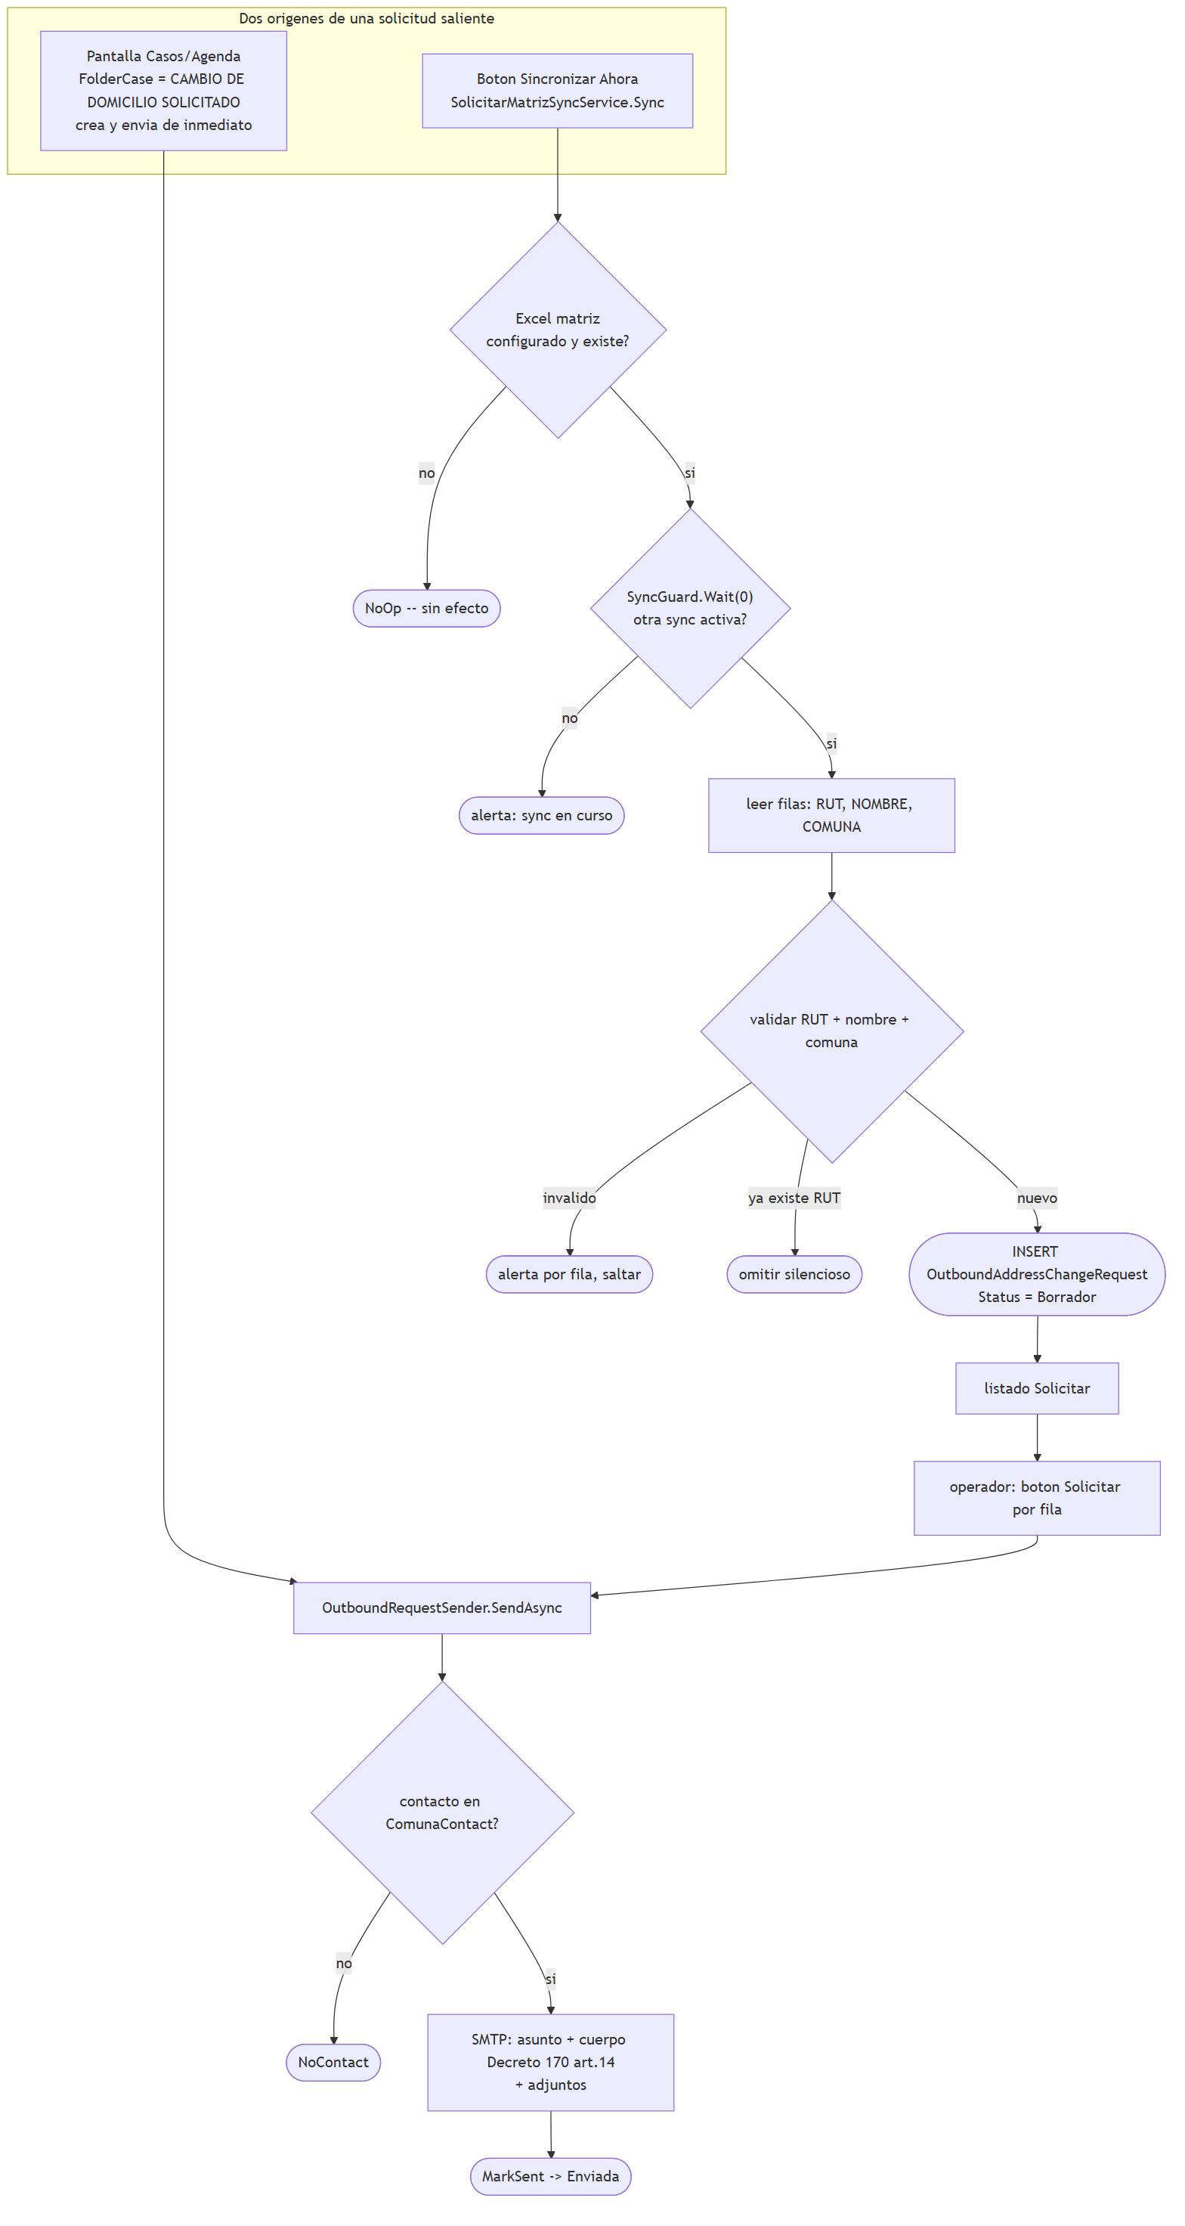Diagrama 7. Flujo saliente. A diferencia del MatrizSyncService de F8, este nunca reescribe el Excel: solo lee. El envío es por SMTP y el directorio es la tabla ComunaContact, no el CSV.
WorkflowState (paso físico de la carpeta en el flujo Conaset) es un eje distinto de Status (¿correo enviado?). Si la solicitud nació de un FolderCase, al elegir un estado real se propaga de vuelta al caso de origen en la pantalla Casos.

11. Persistencia y modelo de datos
Todo en la misma carpetas.db. Cada repositorio crea su esquema en EnsureSchema(), invocado desde Program.EnsureSchemas al arranque, después del respaldo automático. Cambios puramente aditivos: cero migración de datos existentes.
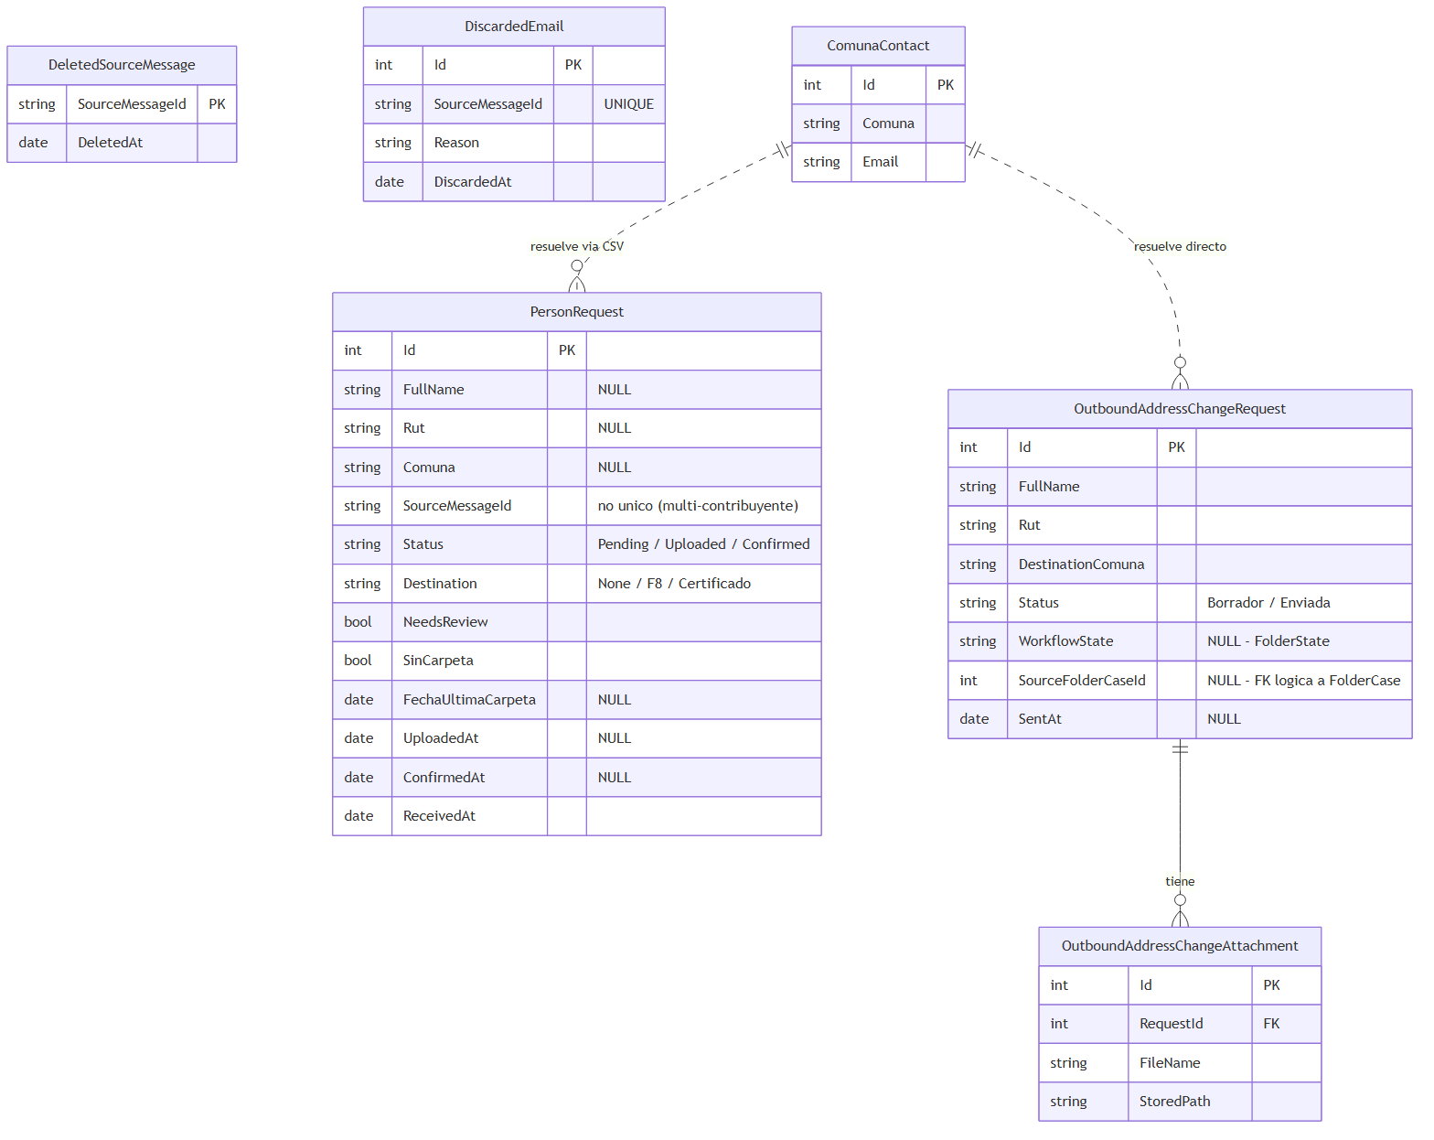Diagrama 8. Modelo de datos del módulo. Las relaciones punteadas son lógicas (no hay FOREIGN KEY declarada): la comuna se guarda como texto en cada solicitud.
Las cuatro tablas del módulo conviven sin colisión con las del núcleo (FolderCase, DailyCounter, DashboardUser) y las de F8 (UrgentRequest). Verificado por CambioDomicilioRequestRepositoryTests.Coexists_in_the_same_database_file_as_FolderCase_and_UrgentRequest.

12. Configuración completa
Sección CambioDomicilio de appsettings.json. Todas las propiedades son opcionales: sin la sección, la app arranca igual.
Clave | Por defecto / en appsettings | Para qué
Ews:Url | …/EWS/Exchange.asmx | Endpoint de Exchange
Ews:Username | ausente → Local | Usuario del buzón (secreto)
Ews:Password | ausente → Local | Clave del buzón (secreto)
OwnDomain | munivalpo.cl | Ignora correo interno; base del ruteo por dominio
SourceFolderName | CARP. PARA PEDIR | Carpeta Outlook de solicitudes entrantes
ConfirmationFolderName | CARP. YA SUBIDAS | Carpeta Outlook de confirmaciones
PlazoDiasHabiles | 15 | Plazo legal en días hábiles desde recepción
ComunaDirectoryCsvPath | data/comunas.csv | CSV proyectado del directorio (anclado a BaseDirectory)
ReportCsvPath | data/reports/cambio-domicilio.csv | CSV de reporte por ciclo (anclado a BaseDirectory)
SolicitarMatrizExcelPath | ausente | Excel matriz del flujo saliente (off si no se define)
NotificationEmailAddress | "" (vacío) | Destino del aviso interno; vacío = canal apagado
CertificateRequestEmailAddress | matias.villalobos@munivalpo.cl | Destino del batch de certificados
ToastNotificationsEnabled | true | Toast de Windows al confirmar (no-op en servidor headless)
MailboxAddress | cambiodedomicilio@munivalpo.cl | sin uso — ninguna línea de código lo lee
Ews:Username/Password se resuelven también desde variables de entorno con separador __: CambioDomicilio__Ews__Username.

13. Acceso y permisos
Todas las páginas del módulo están tras la política CambioDomicilioAccess, que exige el claim mod:cambio-domicilio = true.
- Política: policy.RequireClaim("mod:cambio-domicilio", "true") en Program.cs.
- Claim: se emite al iniciar sesión; automático para roles con acceso total a módulos; para el rol Administrativo depende del flag por usuario DashboardUser.CanAccessCambioDomicilio.
- Cómo se otorga: pantalla /Usuarios (checkbox «módulo Cambio de Domicilio» al crear o al editar rol) o UserProvisioning.Create(...). La siembra de primer arranque crea raul y admin ya con el módulo.
- Navegación: el sidebar muestra los dos enlaces solo si el usuario tiene el claim; verificado por prueba de que el HTML servido a un usuario sin el claim no contiene la entrada.

14. Límites y piezas no cableadas
- Sin página F8 propia del módulo. «Traspaso a F8» pone Destination = F8 y el caso desaparece de la lista, pero no hay pantalla dentro de CambioDomicilio/ que liste esos casos (Dashboard/Pages/F8/ es otro módulo, tabla UrgentRequest). Las estadísticas sí los agregan.
- Ruta viaF8. SendConfirmationAsync acepta bool viaF8 y existe la plantilla UploadConfirmationF8, pero todos los llamadores pasan false.
- GetTurnaroundDistribution está implementado en el servicio de estadísticas pero la página no lo consume.
- Sin sondeo automático. Deliberado. Ambos botones «Sincronizar Ahora» son los únicos disparadores.
- MailboxAddress está configurado pero ninguna línea lo lee.
- Métodos huérfanos del repositorio (SetPenultimasCarpetasPdfGenerated, SetSinCarpeta, SetCodigoF8) sin llamador desde el módulo.

Cambios aplicados en este trabajo
Área | Cambio
Verificación SDD | Change cambio-domicilio-integracion re-verificado (0 críticos, 520/520 pruebas) y archivado; specs fusionadas a openspec/specs/.
Config EWS | Program.cs carga appsettings.Local.json (opcional, fuera de git). Plantilla appsettings.Local.Example.json.
Despliegue | deploy/publish.ps1 acepta -EwsUser / -EwsPassword. deploy/README.md § «Correo institucional (EWS)».
UX del botón | El mensaje de error Failed nombra explícitamente CambioDomicilio:Ews (Url/Username/Password).
Fixes previos del verify | C1 (reporte CSV), C2 (proyección unidireccional del directorio), W1 (singleton en vez de BackgroundService), W2 (conteos en la UI), W3 (SkippedNoDirectory), W4 (rutas ancladas a BaseDirectory), W6 (prueba de navegación).

